Digitalisierte Nazi-Kartei»Es gab keinen Zwang, in die NSDAP einzutreten – aber sozialen Druck«
Der Politikwissenschaftler Jürgen Falter erklärt, was das Eintrittsdatum in die NSDAP über politische Überzeugung und Karrierismus verrät – und warum ihn der Fund der Karteikarte seines Onkels bis heute beschäftigt
Ein Interview von Frederik Seeler
15.05.2026, 18.31 Uhr

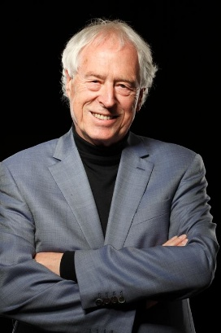
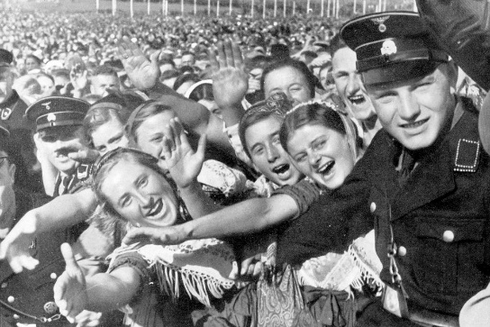
Junge Landwirte jubeln Hitler zu, 1935: »Die Landbevölkerung hat überdurchschnittlich häufig NSDAP gewählt, aber nur wenn sie evangelisch war«
SPIEGEL: Herr Professor Falter, haben Sie in den vor Kurzem digitalisierten NSDAP-Mitgliedskarteien nach Ihren Familienmitgliedern geschaut?
Falter: Ich habe natürlich auch einige Namen eingegeben, vieles wusste ich aber schon. Als Wissenschaftler durfte ich bereits in den Neunzigern in den originalen Papier-Karteien im Berlin Document Center forschen und Stichproben nehmen. Natürlich habe ich auch bei den Falters nachgeschaut.
SPIEGEL: Und was haben Sie gefunden?
Falter: Ich entdecke einen Willi Falter aus Darmstadt. Ein Bruder meines Vaters. In der Familie wusste niemand von seinem Parteieintritt. Sein Vater, mein Großvater, stand politisch dem katholischen Zentrum nahe; er hätte nach Aussage meines Vaters den Sohn wohl aus dem Haus geworfen, wenn er es gewusst hätte. Aber die Kartei bewies die Mitgliedschaft eindeutig. Onkel Willi hatte es verschwiegen.
Jürgen W. Falter, Jahrgang 1944, ist emeritierter Professor für Politikwissenschaft an der Johannes-Gutenberg-Universität in Mainz. Der Wahlforscher gilt als einer der renommiertesten Experten für die Geschichte der NSDAP. Für sein Standardwerk »Hitlers Parteigenossen« wertete er mit seinem Team in Stichproben mehr als 50.000 Mitgliedskarten aus.
SPIEGEL: Was bewog ihn, als so junger Mann in die Partei einzutreten?
Falter: Er ist an seinem achtzehnten Geburtstag eingetreten, kurz vor dem Abitur. Er wollte Gymnasiallehrer werden, da hätte ihm eine Mitgliedschaft geholfen, Beamter zu werden. Vielleicht stand er aber auch unter dem Einfluss seiner Mitschüler oder handelte aus Überzeugung. Wir können ihn nicht mehr fragen, er starb im Dezember 1944 als Soldat in Italien. Aber mich hätte sehr interessiert, was ihn motivierte.
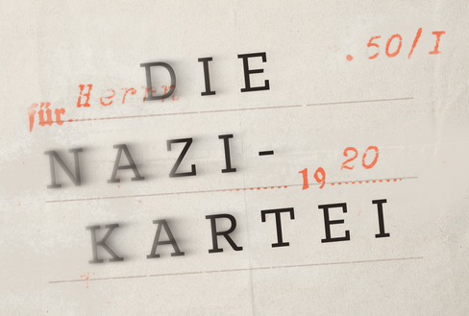
SPIEGEL: Der Fall Ihres Patenonkels zeigt, wie viel Interpretationsspielraum es lässt, wenn man die Kartei eines Familienmitglieds findet.
Falter: Richtig: Dass jemand in der NSDAP war, heißt nicht automatisch, dass er überzeugter Nationalsozialist war. Aber der Zeitpunkt des Eintritts liefert zumindest einen Hinweis. Wer vor 1933 eingetreten ist, oder sogar vor dem ersten großen Wahlerfolg der NSDAP 1930, bei dem kann man davon ausgehen, dass er sich aus Überzeugung der Partei anschloss. Diese frühen Mitglieder wurden später »Alte Kämpfer« genannt, dabei waren die meisten sehr jung. Das durchschnittliche Eintrittsalter lag vor 1933 zwischen 25 und 28.
SPIEGEL: Was machte die NSDAP so attraktiv für junge Leute?
Falter: Es war vor allem die zwischen 1900 und 1915 geborene Kriegskindergeneration, die als Kinder und Jugendliche den Ersten Weltkrieg, die militärische Niederlage und die Revolution, die Inflation sowie die Massenarbeitslosigkeit am Ende der Weimarer Republik erlebten. Das hat sie in ihrem Vertrauen in die Regierungsparteien und die Demokratie extrem erschüttert.
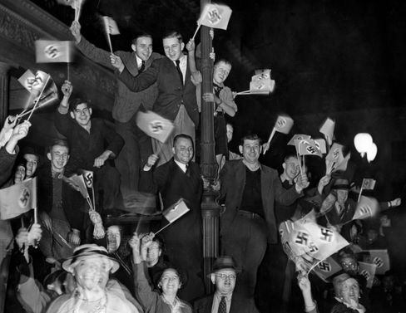
SPIEGEL: Der Hitler-Partei vertrauten sie aber schon?
Falter: Die NSDAP wirkte jung und dynamisch, mit ihren Uniformen und den Straßenaufmärschen. Die Partei bot eine Vision der Klassen überwindenden Volksgemeinschaft, und sie warb in der Weltwirtschaftskrise mit einem Programm, das Arbeitsplätze versprach. Das lockte Menschen aus allen Milieus an, die NSDAP war anfangs eine ausgesprochen junge Volkspartei.
SPIEGEL: Nach Beginn der NS-Herrschaft wurde die Partei von den sogenannten Märzgefallenen überrannt.
Falter: Im Frühjahr 1933 gewann sie etwa 1,7 Millionen Mitglieder. Darunter waren viele, die sich berufliche Vorteile versprachen. Der Gastwirt, der beitrat, damit die SA weiterhin bei ihm die wöchentlichen Treffen abhielt. Oder der Beamte, der sich Beförderung erhoffte.
SPIEGEL: Als Reaktion auf die vom SPIEGEL veröffentlichte Datenbank erreichte uns eine Lesermail. Die Person schrieb, der Großvater war Lehrer und »musste« in die Partei. Stimmt das?
Falter: Es gab keinen Zwang einzutreten – aber sozialen Druck. Wir haben Berichte von einem Referendar an einer Schule, der mit seinen Kollegen zum Direktor einbestellt wurde. Ihnen wurde gesagt: Ihr wollt Beamte werden? Das geht nur, wenn ihr in der Partei seid. Manchen Arbeitern wurde gedroht, dass ihnen die Werkswohnung gekündigt wird.
»Niemand wurde ohne sein Wissen Mitglied.«
SPIEGEL: Wie sah das in Ihrer Familie aus?
Falter: Mein Großvater, ein Gymnasiallehrer und stadtbekannter Gegner der Nazis, der 1933 vorübergehend aus dem Schuldienst entlassen worden war, wurde vom Bürgermeister zweimal einbestellt, mit der Drohung, man werde ihn erneut aus dem Beamtenverhältnis entlassen, wenn er nicht Mitglied werde. Hätte er sich entschieden, auf sein geliebtes Lehramt zu verzichten und einen Tabakladen aufzumachen, wäre ihm nichts weiter passiert. Er hat aber schließlich dem Druck nachgegeben. Das war 1940.
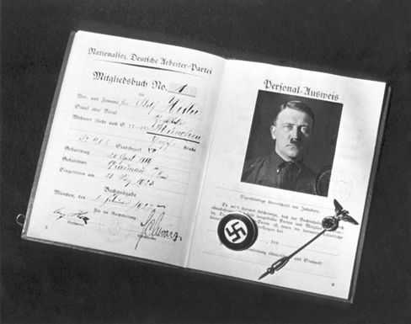
SPIEGEL: Es gab immer wieder Gerüchte über Masseneinschreibungen, etwa dass Mitglieder der Hitlerjugend (HJ) oder des Bunds Deutscher Mädel (BDM) automatisch in die Partei übernommen wurden. Gibt es dafür Belege?
Falter: Niemand wurde ohne sein Wissen Mitglied. Ab den Vierzigerjahren empfahl der jeweilige Gruppenführer einen bestimmten Prozentsatz der 18-Jährigen aus HJ und BDM für die Aufnahme in die Partei. Aber automatisch wurde niemand übernommen. Man musste persönlich einen Aufnahmeantrag unterschreiben.
SPIEGEL: Berühmte Schriftsteller wie Martin Walser und Siegfried Lenz behaupteten später, sie hätten nichts von ihrer Parteimitgliedschaft gewusst. Sagten sie die Unwahrheit?
Falter: Mitglied wurde man erst, wenn man die Mitgliedskarte ganz offiziell in der Ortsgruppe ausgehändigt bekam. Die wurde einem nicht mit der Post geschickt. Ich halte das für Schutzbehauptungen oder Erinnerungsverzerrungen; die kommen vor bei Dingen, die man verdrängen möchte. Es sind keine Fälle belegt, wo ein ganzer Zug der HJ oder auch der SA automatisch übernommen worden wäre.
SPIEGEL: Viele Leser berichten von widersprüchlichen Aufnahmedaten in den Karteien. Manchmal lag das Eintrittsdatum vor dem Antragsdatum. Wie kann das sein?
Falter: Das offizielle Eintrittsdatum wurde der Einfachheit halber vor- oder zurückdatiert, auf den Ersten eines Monats, später auf den 20. April, den Geburtstag des »Führers«. Alle, die zwischen der Märzwahl und der zum 30. April 1933 erfolgten Parteischließung beitraten, bekamen pauschal den 1. Mai 1933 als Eintrittsdatum verliehen, dabei wurden deren Anträge bis 1936 abgearbeitet, weil das Mitgliedsamt in München der Antragsflut nicht Herr wurde. Leider steht das Antragsdatum nicht auf allen Karteikarten, grundsätzlich hat es aber eine größere Aussagekraft als das Eintrittsdatum.
SPIEGEL: Viele finden aktuell in den Karteien auch ihre Großmütter oder Urgroßmütter. Wie groß war der Anteil der Frauen in der Partei?
Falter: 1933, als die »Märzgefallenen« in die Partei strömten, lag der Frauenanteil unter den Neueintretenden nur bei etwa fünf Prozent. 1944 waren dagegen fast 40 Prozent der Neueintretenden Frauen.
SPIEGEL: Wie erklärt sich das?
Falter: Männer, die Wehrdienst ableisteten, durften laut Reichswehrgesetz von 1935 nicht in die Partei eintreten. Gleichzeitig übernahmen Frauen, während die Männer an der Front standen, ganz andere berufliche und soziale Rollen. Sie mussten plötzlich den Hof oder den Handwerksbetrieb führen. Sie waren dadurch gesellschaftlich aktiver. In die Partei traten sie allerdings wohl primär stellvertretend für ihre Männer ein.

SPIEGEL: Immer wieder kam es, selbst nach 1933, auch zu Austritten. Sie schreiben von rund 750.000 Fällen. Gab es eine stille Parteibasis, die unzufrieden war?
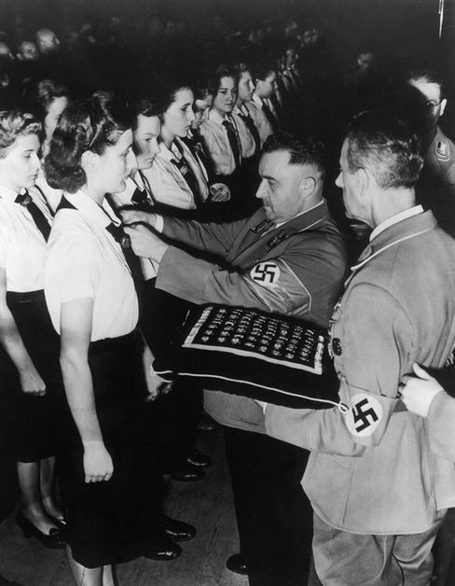
Falter: In der Anfangszeit des Regimes traten vor allem viele »alte Kämpfer« wieder aus, die sich von den Millionen Neumitgliedern überrollt fühlten. Viele der Neuen waren gebildeter, wurden bei Parteiämtern bevorzugt, die alte Garde fühlte sich an den Rand gedrängt. Es waren oft eher persönliche Kränkungen als politische Unzufriedenheit, die zum Austritt führten. Es finden sich aber auch Belege über politischen Dissens, Mitglieder, die mit den Methoden der Partei oder mit ihrer lokalen Führung nicht einverstanden waren. In einem Fall schrieb ein Mitglied in seiner Beschwerde wörtlich: »Der Gauleiter ist ein korruptes Schwein.«
SPIEGEL: Sie schreiben in Ihrem Standardwerk »Hitlers Parteigenossen«, dass Arbeiter überproportional oft wieder austraten. Lag das auch an den steigenden Mitgliedsbeiträgen?
Falter: Ab 1933 waren es etwa drei Reichsmark im Monat. Drei Reichsmark entsprechen gemessen an heutigen Einkommen etwa 40 bis 60 Euro.
SPIEGEL: Gar nicht so wenig.
Falter: Genau, ein Facharbeiter verdiente damals nur etwa 200 Reichsmark im Monat. Aber das war nicht der alleinige Grund. Viele, so vermute ich, verließen wieder die Partei, weil sie bemerkten, dass die NSDAP die Arbeiterschaft keineswegs so vertrat, wie sie versprochen hatte. Dazu war die Partei extrem fordernd gegenüber ihren Mitgliedern: In manchen Ortsgruppen sollte man jede Woche zum Ortsgruppenabend oder zu Schulungskursen gehen, bei denen über Rassenhygiene gesprochen und aus »Mein Kampf« vorgelesen wurde.
SPIEGEL: Gab es in Ihren Stichproben Regionen oder Orte, die besonders viele oder wenige NSDAP-Mitglieder hatten?
»Man schämt sich für seinen Großvater, aber auch für Deutschland.«
Falter: Regional war das Bild sehr unterschiedlich: Die Landbevölkerung hat überdurchschnittlich häufig NSDAP gewählt, aber nur wenn sie evangelisch war.
SPIEGEL: Die Katholiken nicht?
Falter: Die katholischen Agrargebiete hatten die mit Abstand niedrigsten NSDAP-Wähler- und Mitgliederzahlen. Allen voran die Kreise Cloppenburg und Vechta im Oldenburgischen Münsterland, aber auch einige niederbayerische Kreise. Dort hatte es vor 1933 eine große Bindung zur katholischen Zentrumspartei beziehungsweise zur Bayerischen Volkspartei gegeben, viele Katholiken fremdelten auch danach mit den Nazis. Durch die digitalisierten Karteien kann man jetzt erstmals systematisch regionale Mitgliederstrukturen untersuchen. Man könnte beispielsweise alle Mitglieder aus Pinneberg oder aus Berlin-Wedding herausziehen. Das wäre früher analog viel zu aufwendig gewesen. Der digitale Zugang macht viele neue Forschungsprojekte möglich.
SPIEGEL: Das heißt, Sie begrüßen als Wissenschaftler, dass die NSDAP-Mitgliederkartei jetzt online durchsuchbar ist?
Falter: Ich sehe es zwiespältig: Einerseits löst es neues Rechercheinteresse auch bei Privatpersonen aus. Man muss den Leuten aber sagen, dass sie den Kontext, die konkreten Umstände mit einbeziehen müssen. Nur durch die Mitgliedschaft bekommt man nichts über die Motive einer Person heraus.

SPIEGEL: Uns erreichen viele Zuschriften, die davor warnen, Mitglieder »an den Pranger zu stellen«. Andere fordern »Lasst es doch gut sein, wen interessiert das noch.« Warum hält sich dieser Abwehrmechanismus so hartnäckig?
Falter: Verantwortlich dürfte eine Art Kollektivscham sein. Man schämt sich für seinen Großvater, aber auch für Deutschland. Das erklärt, warum viele die Vergangenheit ruhen lassen möchten. Das war auch die vorherrschende Haltung der Nachkriegszeit, schon deswegen, weil so viele Mitglied waren, mehr als zehn Millionen.
SPIEGEL: Und die meisten davon gehören wohl zu Recht an den Pranger gestellt?
Falter: Ein Makel ist die Mitgliedschaft auf jeden Fall. Selbst wer kein Überzeugungsnazi war, sondern aus opportunistischen Gründen eingetreten ist, hat damit – ob er wollte oder nicht – die Partei legitimiert. Es ist schon eine erschreckende Tatsache: zig Millionen Menschen, die zumindest anfangs mehr oder minder einverstanden waren mit dem Kurs des »Dritten Reichs«.

